已知“○”、“●”表示质子数不同的原子。
（1）下列表示的气体物质中，属于化合物的是（ ）
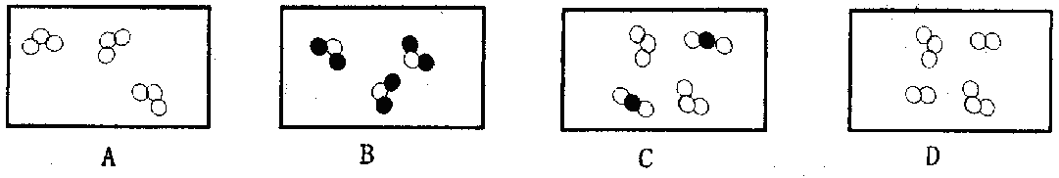
（2）下列表示的气体物质中，属于单质的是（ ）
解析：
此题考查对物质分类的微观认识。
答案：（1）B（2）A

